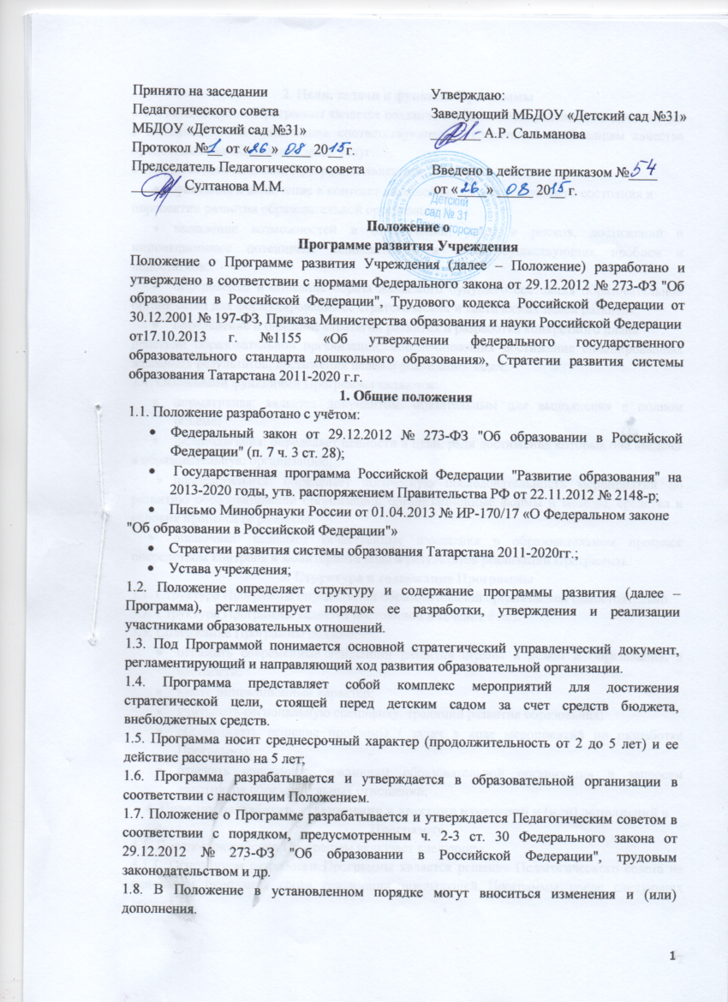

2. Цели, задачи и функции Программы
2.1. Главной целью Программы является создание и обеспечение условий для достижения в образовательной организации соответствующего современным требованиям качества предоставления образовательных услуг.
2.2. Основными задачами Программы являются:
- фиксация и включение в контекст внешней среды существующего состояния и
перспектив развития образовательной организации;
- выявление возможностей и ограничений, угроз и рисков, достижений и инновационного потенциала исполнителей, а также существующих проблем и недостатков;
- определение и описание образа желаемого будущего состояния образовательной организации для формулирования ее стратегических и тактических целей развития;
- определение и описание стратегии развития и разработка конкретного плана
действий образовательной организации, обеспечивающих достижение спланированных желаемых результатов, достижения целей и реализация задач;
2.4. Основными функциями Программы являются:
- нормативная: является документом, обязательным для выполнения в полном объёме;
- целеполагания: определяет ценности и цели, ради достижения которых она введена
в образовательную организацию;
- процессуальная: определяет логическую последовательность мероприятий по развитию образовательной организации, организационные формы и методы, средства и условия процесса еѐ развития;
- оценочная: выявляет качественные изменения в образовательном процессе посредством контроля и мониторинга хода и результатов реализации Программы.
3. Структура и содержание Программы
3.1. Структура Программы определяется образовательной организацией самостоятельно.
3.2. Структура Программы является постоянной в течение 5 лет.
3.5. Содержание Программы должно:
- отражать современные тенденции развития страны в целом и образования, в частности;
- иметь инновационный характер;
- учитывать региональную специфику, традиции развития образования;
- обеспечивать решение проблемы / задач в ходе мероприятий по разработке Программы;
- отвечать специфике, традициям образовательной организации и запросам участников образовательных отношений;
4. Порядок разработки, утверждения и внесения изменений и (или) дополнений в
Программу
4.1. Порядок разработки Программы включает следующее.
4.1.1. Основанием разработки Программы является решение Педагогического совета на основании окончания срока реализации предыдущей Программы после следующих процедур:
- представление отчёта на заседании Педагогического совета о результатах реализации предыдущей Программы;
- принятие решения по итогам отчёта и разработки новой Программы развития детского сада на срок 5 лет;
- закрепление решения приказом по детскому саду, который определяет, ответственного за разработку Программы и состав рабочей группы;
4.2. Порядок утверждения Программы предполагает следующие этапы.
4.2.1. Программа принимается Педагогическим советом. После согласования с Учредителем подписывается руководителем образовательной организации на основании приказа.
4.4.2. Утверждение программы предполагает следующий порядок:
- Программа обсуждается и рассматривается на заседаниях Педагогического совета, по итогам которого принимается соответствующее решение;
- Программы направляется на согласование Учредителю;
- Учредитель оценивает обоснованность представленной Программы на предмет соответствия приоритетам образовательной политики, направлениям социально-экономического развития РФ, субъекта РФ, муниципального образования и иным приоритетам государственной политики в сфере образования;
после процедуры согласования Программы с Учредителем, документ рассматривается и с учётом замечаний обсуждается, утверждается;
4.3. Порядок внесения изменений и(или) дополнений в Программу включает следующее.
4.3.1. Основанием для внесения изменений и(или) дополнений могут быть:
- результаты мониторинга реализации мероприятий, оценки эффективности и достижения целевых индикаторов и показателей;
- невыполнение мероприятий Программы;
- издание стратегических документов на федеральном, региональном, муниципальном уровне (указать нужное);
- потеря актуальности отдельных мероприятий, проектов Программы;
4.3.2. Все изменения и (или) дополнения, вносимые в Программу по итогам должны соответствовать требованиям, предусмотренным настоящим Положением и закреплены приказом по образовательной организации «О внесении изменений и(или) дополнений в Программу развития образовательной организации».
4.4. Программа развития, разработанная согласно настоящему Положению, является собственностью образовательной организации.
5. Порядок проведения мониторинга результатов реализации мероприятий Программы
5.1. Мониторинг результатов реализации мероприятий Программы организуется в установленном порядке путём сбора, обработки, анализа статистической, справочной и аналитической информации и оценки достигнутых результатов с периодичностью 1 раз в год. Данная оценка проводится на основании системы целевых индикаторов и показателей Программы.
5.2. Итоги оценки полученных результатов, проведённой на основании системы целевых
индикаторов и показателей Программы, отражаются в статистической отчётности о реализации Программы.
5.4. Исполнитель(и) Программы представляет(ют) полученную в рамках проведения мониторинга Программы статистическую и аналитическую информацию Учредителю для принятия управленческих решений.
6. Оформление, размещение и хранение Программы
6.1. Программа оформляется на листах формата А4, прошивается, скрепляется печатью.
6.2. Технические требования к оформлению Программы:
6.2.1. Текст набирается в редакторе Microsoft Word шрифтом Times New Roman, 12-14, межстрочный интервал одинарный, переносы в тексте не ставятся, выравнивание по ширине, абзац 1,25 см, поля со всех сторон 2 см; центровка заголовков и абзацы в тексте выполняются при помощи средств Word. Таблицы вставляются непосредственно в текст.
6.2.2. Титульный лист считается первым, но не нумеруется, также как и листы приложения. На титульном листе указывается:
- гриф «принято», «согласовано», «утверждено»;
- название Программы (при наличии);
- срок реализации Программы;
- год составления Программы;
6.3. Публичность (открытость) информации о значениях целевых индикаторов и показателей, результатах мониторинга хода реализации Программы обеспечивается размещением оперативной информации в сети Интернет на официальном сайте образовательной организации в порядке, установленном Положением о сайте образовательной организации и обновлении информации об образовательной организации.
6.4. Программа является обязательной частью документации образовательной организации и хранится в детском саду в течение 5 лет.

